INQUADRAMENTO TERRITORIALE DELLE AZIONI DI TRASFORMAZIONE ESTERNE AL TERRITORIO URBANIZZATO

Località

Inquadramento fotografico
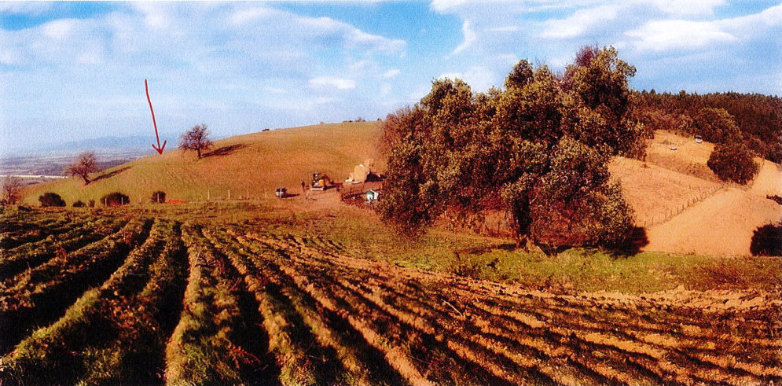
FACSIMILE

COMUNE DI CAPALBIO
01 Località ……………………………………………………………………
Realizzazione di ………………………………………………………………………….

Inquadramento territoriale
FACSIMILE
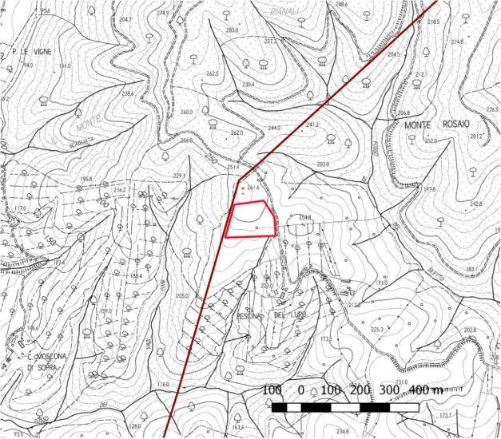

CTR 10K – Anno 2010 (Regione Toscana – Geoscopio)

Ipotesi di trasformazione

COMUNE DI CAPALBIO

02 – Località …………………………………………………………………………………………………

Inquadramento territoriale
FACSIMILE

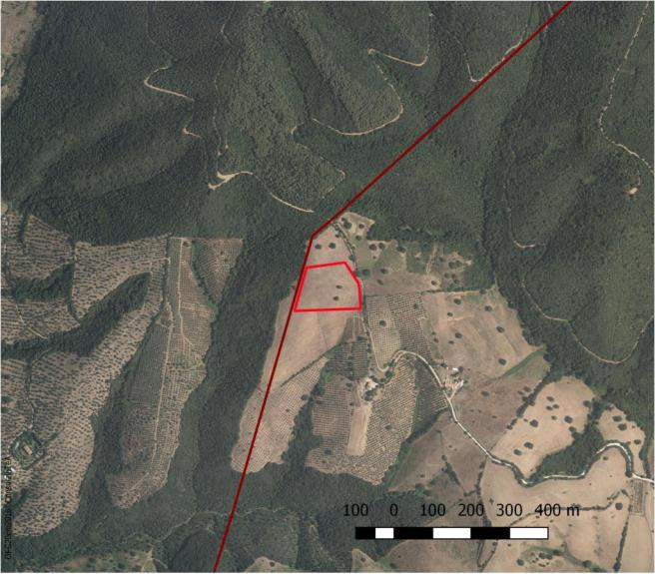
OFC AGEA 2019 (fonte: Regione Toscana – GEOSCOPIO)

Ipotesi di trasformazione

COMUNE DI CAPALBIO
03 – Località ……………………………………………………………………….
Rilievo fotografico

FACSIMILE
FACSIMILE
COMUNE DI CAPALBIO

04 – Località …………………………………………………………………………………………

Piano di Indirizzo territoriale con valore di Piano Paesaggistico (PIT/PPR)
INVARIANTE I: I caratteri idro-geo-morfologici dei bacini idrografici e dei sistemi morfogenetici

Scala 1:25.000

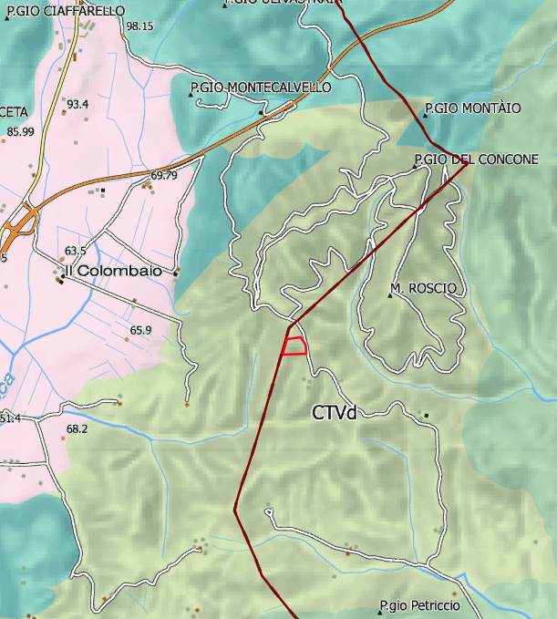
FACSIMILE

Ipotesi di trasformazione

COMUNE DI CAPALBIO

05 – Località ………………………………………………………………………………..

Piano di Indirizzo territoriale con valore di Piano Paesaggistico (PIT/PPR) INVARIANTE II: I caratteri ecosistemici dei paesaggi

Scala 1:25.000

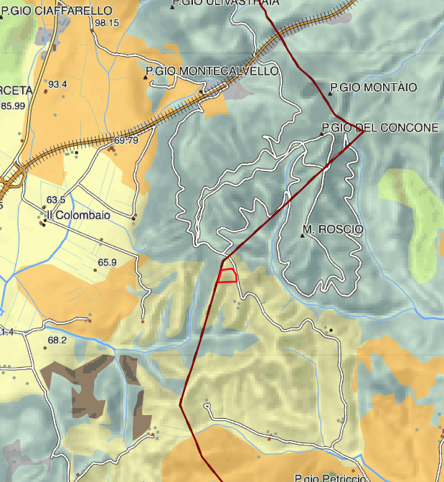
FACSIMILE

Ipotesi di trasformazione

COMUNE DI CAPALBIO

06 – Località …………………………………………………………………………………………..

Piano di Indirizzo territoriale con valore di Piano Paesaggistico (PIT/PPR)
INVARIANTE III: Il carattere policentrico e reticolare dei sistemi insediativi, urbani e infrastrutturali

Scala 1:25.000

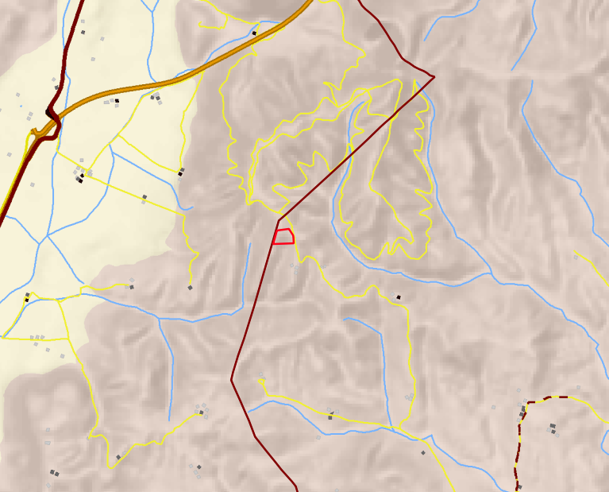
FACSIMILE

Ipotesi di trasformazione

COMUNE DI CAPALBIO

07 – Località ……………………………………………………………………………………..

Piano di Indirizzo territoriale con valore di Piano Paesaggistico (PIT/PPR)
INVARIANTE IV: I caratteri morfotipologici dei sistemi agro ambientali dei paesaggi rurali

Scala 1:50.000

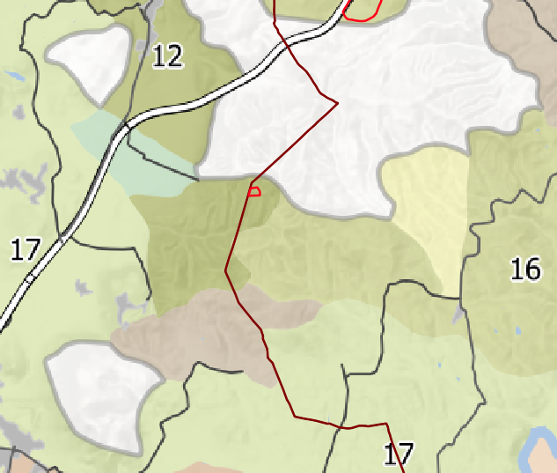
FACSIMILE

Ipotesi di trasformazione
COMUNE DI CAPALBIO
08 – Località ……………………………………………………………………………………………….

Piano di Indirizzo territoriale con valore di Piano Paesaggistico (PIT/PPR) BENI PAESAGGISTICI
Scala 1:10.000

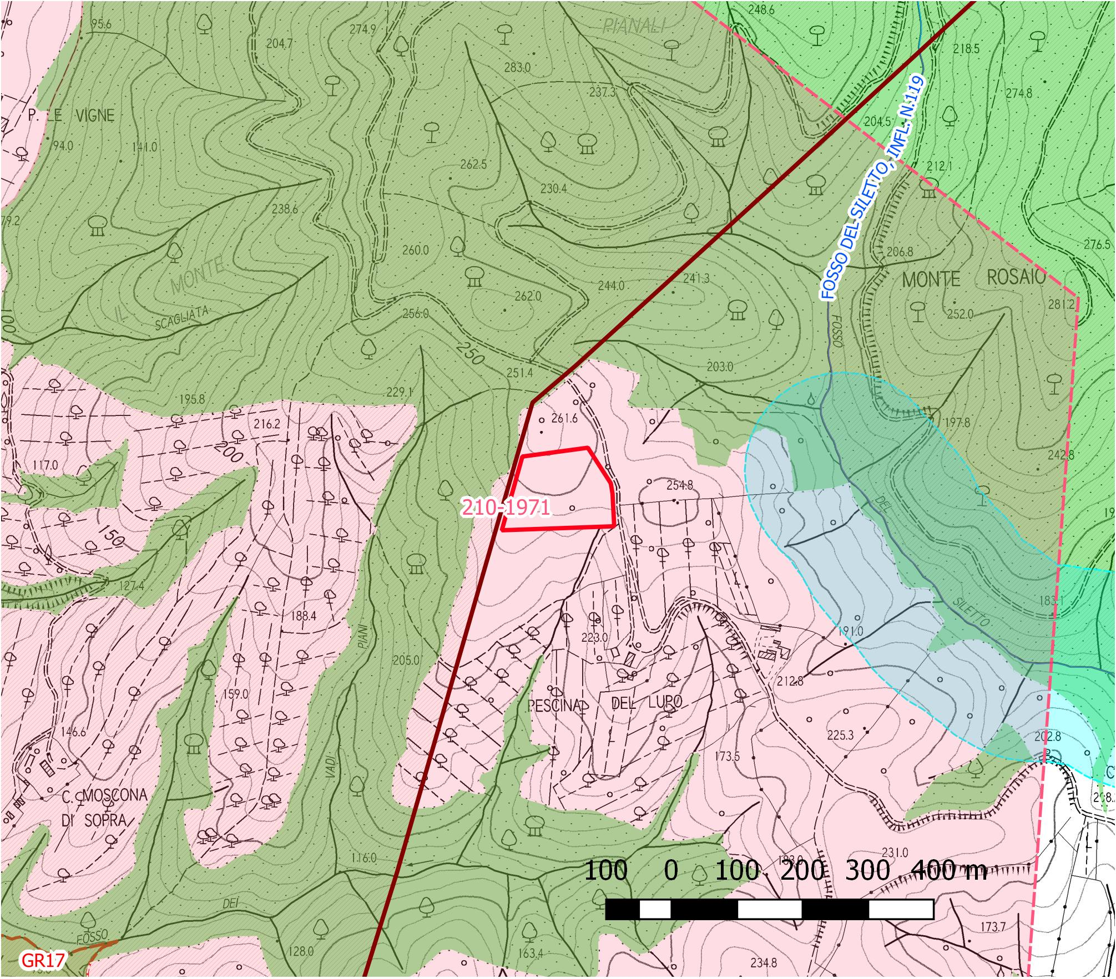
FACSIMILE

Ipotesi di trasformazione

COMUNE DI CAPALBIO

09 – Località ……………………………………………………………………………………………

Piano di Indirizzo territoriale con valore di Piano Paesaggistico (PIT/PPR)
Carta dei Caratteri del Paesaggio

Scala 1:25.000

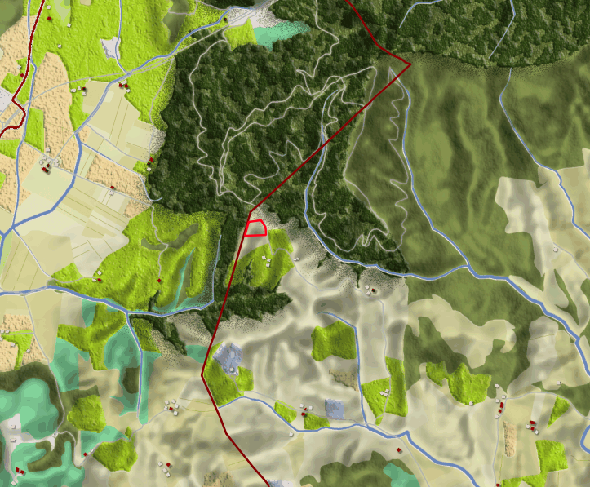
FACSIMILE

Ipotesi di trasformazione

COMUNE DI CAPALBIO
10 – Località …………………………………………………………

Proposta Piano Strutturale

Realizzazione …………………………………………

Obiettivi generali

Previsione
Si propone …………………………………………………..

destinazione d’uso: …………………………………..

area di intervento - Superficie Territoriale (ST): ……………………..

SE massima: ………………………...

numero alloggi massimo: …………………… .

Altezza massima: mt ………….. Numero piani fuori terra massimo: …………..

Superficie Coperta (SC) massima: …………………………………………...

Regime Vincolistico – riportare indicazioni dal PIT
http://www502.regione.toscana.it/geoscopio/pianopaesaggistico.html:

